АВТОМАТИЧЕСКИЙ ПРОИГРЫВАТЕЛЬ
Модель ТТ21AT

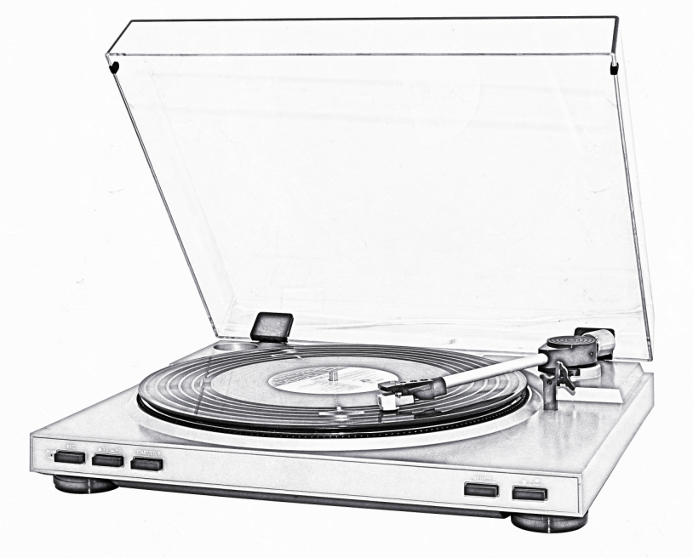

Инструкция по эксплуатации
ПОЖАЛУЙСТА, ВНИМАТЕЛЬНО ПРОЧИТАЙТЕ ЭТО РУКОВОДСТВО ПЕРЕД ИСПОЛЬЗОВАНИЕМ И СОХРАНИТЕ ЕГО

ПЕРЕД ИСПОЛЬЗОВАНИЕМ

- Выберите безопасное место и избегайте размещения устройства под прямыми солнечными лучами или рядом с любыми источниками тепла.
- Избегайте сред, подверженных вибрации, чрезмерной запыленности, холоду или влаге.
- Из-за риска поражения электрическим током не открывайте корпус. Если посторонний предмет случайно попал внутрь устройства, обратитесь к местному дилеру.
- Не пытайтесь чистить устройство химическими растворителями, так как это может повредить отделку. Для очистки рекомендуется использовать чистую сухую ткань.
- Сохраните это руководство для дальнейшего использования.

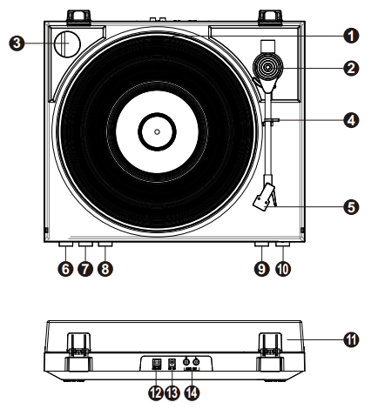
Детали проигрывателя:

- Опорный диск
- Тонарм
- Адаптер на 45 об/мин
- Фиксатор тонарма
- Картридж с иглой
- Кнопка включения/выключения питания
- Кнопка выбора скорости
- Кнопка Старт/Стоп
- Возврат тонарма
Нажмите ее, чтобы принудительно вернуть тонарм на подставку.
- Кнопка подъема тонарма
Нажмите ее, чтобы поднять и опустить тонарм.
- Пылезащитная крышка
- Выходной USB-разъем
Подключите USB-кабель и подключите его к ПК для записи музыки с пластинки на ПК.
- Разъем питания адаптера постоянного тока
- Выходной разъем RCA
Подключите разъем RCA к микшеру или усилителю в вашей звуковой системе.

Использование

Начало работы
1. Подключите внешний усилитель HIFI или акустическую систему к выходному разъему RCA проигрывателя с помощью прилагаемых кабелей RCA.
2. Плотно и надежно вставьте штекер постоянного тока адаптера в разъем DC IN. разъем на задней панели устройства. Вставьте вилку адаптера питания в розетку.

3. Перед использованием обязательно снимите с иглы защитный кожух.

Управление

- Нажмите кнопку включения/выключения питания на устройстве, чтобы включить проигрыватель .
- Поместите виниловую пластинку на опорный диск проигрывателя и нажмите кнопку скорости, чтобы выбрать желаемую скорость (33/45 об/мин). Если это 45 об/мин, поместите адаптер на 45 об/мин (входит в комплект принадлежностей) на шпиндель опорного диска, перед тем как установить пластинку.
- Нажмите кнопку START/STOP , чтобы запустить проигрыватель, и нажмите ее еще раз, чтобы остановить.
- Откройте замок тонарма, чтобы освободить тонарм. Нажмите кнопку подъема тонарма, чтобы поднять тонарм. Аккуратно переместите тонарм в нужное положение над виниловой пластинкой. Нажмите кнопку подъема тонарма еще раз, чтобы медленно опустить тонарм на пластинку и начать воспроизведение.
- Чтобы вернуть тонарм, нажмите кнопку RETURN, и тонарм вернется в исходное положение, а воспроизведение проигрывателя автоматически остановится.
ПРИМЕЧАНИЕ. Этот проигрыватель имеет функцию АВТОМАТИЧЕСКОГО ВОЗВРАТА, и тонарм автоматически возвращается в исходное положение после того, как он достигает конца пластинки.

Чтобы отрегулировать уровень громкости, отрегулируйте громкость на внешнем усилителе или акустической системе.

Приводной ремень
Ремень и опорный диск были правильно установлены на заводе, но ремень может соскочить во время транспортировки. Если это так, произведите самостоятельную установку ремня.
- Снимите резиновый коврик с опорного диска и стопорное кольцо с вала диска, а затем снимите диск с вала.
- Наденьте приводной ремень на внутренний край опорного диска и установите диск обратно на вал.
- Удерживая ремень пальцами, наденьте его на шкив двигателя, как показано на рисунке ниже.
- Закрепите стопорное кольцо на валу и поместите резиновый коврик на опорный диск.
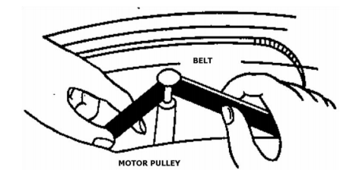
Примечание: избегайте попадания масла на ремень, оно вызовет проскальзывание. Пожалуйста, убедитесь, что ремень не деформирован и не перекручен.

ЗАПИШИТЕ ВАШ ВИНИЛ НА ВАШ ПК С WINDOWS

Подключите USB-кабель к проигрывателю и компьютеру. Дополнительный драйвер не требуется.
Установите программу для звукозаписи, например Audacity.

Для получения дополнительной информации о программном обеспечении, пожалуйста, посетите http://audacity.sourceforge.net для получения подробных инструкций по эксплуатации.

Важные рекомендации и меры предосторожности
1. Открывая или закрывая крышку проигрывателя, обращайтесь с ней осторожно, взяв ее либо за центр, либо за каждую сторону.
2. Не касайтесь кончика иглы пальцами; избегайте ударов иглы о диск проигрывателя или край пластинки.
3. Периодически очищайте иглу мягкой щеткой (проводите щеткой в направлении, параллельном тонарму).
4. Если вам необходимо использовать жидкость для очистки игл, наносите ее в небольшом количестве.
5. Аккуратно протирайте пылезащитную крышку и корпус проигрывателя мягкой тканью. 6. Никогда не наносите агрессивные химикаты или растворители на какую-либо часть системы проигрывателя.

